النسبية الخاصة
فرضيتي أينشاين
- الفرضية الأولى :
- السرعة مفهوم نسبي تختلف باختلاف جملة المقارنة
- سرعة انتشار الضوء تبقى ثابتة بالوسط نفسه مهما اختلفت سرعة المنبع أو سرعة المراقب
$c=3×{10}^{8} m.s^{-1} ( a (\frac{1}{64}أولا$

......................................................................
- الفرضية الثانية :
القوانين الفيزيائية تبقى ثابتة في جميع جمل المقارنة العطالية
$$السرعة=\frac{المسافة }{الزمن}$$
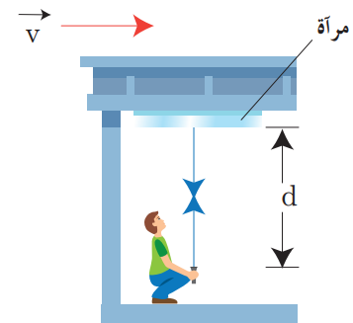
......................................................................
أولاً : تمدد الزمن
- المراقب الداخلي م . د
م . د
$$t_{0}$$
$$الضوء سرعة c=\frac{2d}{t_{0}}$$
$$d=\frac{c . t_{0}}{2}$$
- المراقب الخارجي م . خ
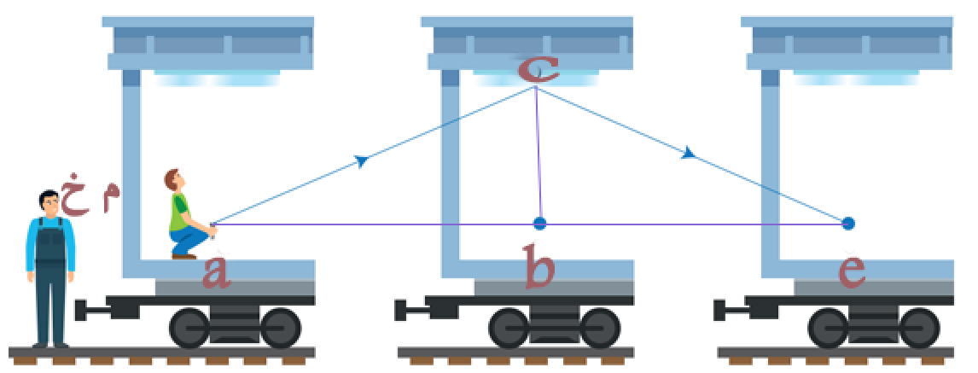
$$v=conct$$
$$a=0$$

$$\frac{c.t}{2}$$
$$\frac{c.t_{0}}{2}$$
$\overset{→}{v}$
$$\frac{v.t}{2}$$

$$الضوء سرعة c=\frac{2ac}{t} ⇒ ac=\frac{ct}{2}$$
$$القطار سرعة نفسها المنبع سرعة v=\frac{2ab}{t} ⇒ ab=\frac{v.t}{2}$$

تطبيق فيثاغورث من المثلث abc
عامل لورنتز
(عامل تمدد الزمن)
نجذر
$$\frac{c^{2}.t^{2}}{4}=\frac{v^{2}.t^{2}}{4}+\frac{c^{2}.{t_{0}}^{2}}{4}$$
$$\left(c^{2}-v^{2}\right)t^{2}=c^{2}.{t_{0}}^{2}$$
$$\frac{t^{2}}{{t_{0}}^{2}}=\frac{c^{2}}{c^{2}-v^{2}}=\frac{c^{2}}{c^{2}\left(1-\frac{v^{2}}{c^{2}}\right)}=\frac{1}{1-\frac{v^{2}}{c^{2}}}$$
$$\frac{t}{t_{0}}=\frac{1}{\sqrt{1-\frac{v^{2}}{c^{2}}}}=Υ>1$$
م .خ
م . د
$$\frac{t}{t_{0}}=Υ>1 ⇒t>t_{0}$$
أي كلما ازداد السرعة يتباطئ الزمن (( يتمدد ))
.........................................................................................
مفارقة التوأمان ص 57
$$t_{0}=1 year v=\frac{\sqrt{899}}{30}c د.م الفضاء رائد$$
$$t= ? خ .م التوأم أخوه$$
$$γ=\frac{1}{\sqrt{1-\frac{v^{2}}{c^{2}}}}=\frac{1}{\sqrt{1-\frac{\frac{899c^{2}}{900}}{c^{2}}}}=\frac{1}{\sqrt{\frac{1}{900}}}=\frac{1}{\frac{1}{30}}$$
$$γ=30$$
$$t=γt_{0}$$
$$=30×1=30 year$$
$$t_{0} د. م السفينة طاقم \frac{2}{64}أولا$$
$t خ. م أرضي مراقب$
$أكبر ( b t> t_{0}$

...............................................................................
م .خ
$$t$$
$$L_{0}$$
ثانياً : تقلص المسافات
E
$$L د . م t_{0}$$
نجم

المسافة بالنسبة للمراقب الخارجي $L_{0}=v.t$
المسافة بالنسبة للمراقب الداخلي $L=v. t_{0}$
م . د
م .خ
$$\frac{L_{0}}{L}=\frac{v.t}{v. t_{0}}=\frac{t}{t_{0}}=Υ>1$$
$$\frac{L_{0}}{L}>1 ⟹ L_{0}>L$$
.......................................................................
ثالثا : تقلص الأطوال
يتقلص الطول وفق نفس العلاقة
م . د
م .خ
$$\frac{L_{0}}{L}=Υ>1 ⟹ L_{0}>L$$
يتقلص وفق الطول الموازي لشعاع السرعة
................................................................
رابعاً : ازدياد الكتلة
الكتلة في الميكانيك الكلاسيكي (( نيوتن)) مقدار ثابت أما في الميكانيك النسبي الكتلة تزداد كلما زادت السرعة وفق العلاقة :
$$m=Υm_{0} \frac{m}{m_{0}}=Υ>1 ⇒ m> m_{0}$$
الكتلة السكونية الكتلة عند الحركة
.................................................................
الطاقات في الميكانيك النسبي

$$E= E_{K}+ E_{0}$$
الطاقة السكونية الكلية نسبي
$E_{0}=m_{0}c^{2}$ $E=m c^{2}$
.................................................................
تكافؤ الكتلة والطاقة
س1) استنج العلاقة المعبرة عن تكافؤ الكتلة والطاقة ( اثبت أن الكتلة تزداد بازدياد السرعة )
تكافؤ الكتلة والطاقة
$$E_{K}=E- E_{0}$$
$$= m c^{2}-m_{0}c^{2}$$
$$=(m- m_{0})c^{2}$$
$$E_{K}=∆ m c^{2}$$
$$∆ m= \frac{E_{K}}{c^{2}}$$
أي كلما زادت السرعة تزداد الكتلة
$$m تزداد ⟸ ∆ m تزداد ⟸ E_{K} تزداد ⟸ v تزداد$$
الطاقة الحركية في الميكانيك النسبي
س2) استنتج علاقة الطاقة الحركية في الميكانيك النسبي
$$E_{K}= E-E_{0}$$
$$=m c^{2}-m_{0}c^{2}$$
$$=Υ m_{0}c^{2}-m_{0}c^{2}$$
$$E_{K}=( Υ-1)m_{0}c^{2}$$
$$E_{K}=( Υ-1)E_{0}$$
- ملاحظة : الميكانيك النسبي أعم وأشمل من الميكانيك الكلاسيكي
في السرعات العالية
(( القريبة من سرعة الضوء ))
يظهر أثر النسبية
$$Υ=\frac{1}{\sqrt{1-\frac{v^{2}}{c^{2}}}}>1$$

في السرعات الصغيرة
يهمل لصغره
$$النسبية أثر يزول ⟸ Υ=1$$

$\frac{v^{2}}{c^{2}}≪1$

............................................................................
- دستور التقريب
$$∀ ε ≪1 { \left( 1 ∓ ε\right)}^{n} ≃ 1 ∓n ε$$
.............................................................................
$$كبيرة سرعات Υ=\frac{1}{\sqrt{1-\frac{v^{2}}{c^{2}}}}=({1- \frac{v^{2}}{c^{2}} )}^{\frac{-1}{2}}$$
$$\frac{v^{2}}{c^{2}}≪1 الصغيرة السرعات في$$
نطبق دستور التقريب
$$صغيرة سرعات Υ=1+\frac{1}{2}×\frac{v^{2}}{c^{2}}$$
...............................................................
الطاقة الحركية كمية الحركة
$E_{K}=\left( Υ-1\right)m_{0}c^{2}$ $p=m.v=Υ{ m}_{0}v$
نسبي
من اجل السرعات الصغيرة من أجل السرعات الصغيرة
$Υ=1+\frac{1}{2}×\frac{v^{2}}{c^{2}}$ $Υ=1+\frac{v^{2}}{2c^{2}}$
$⟹E_{K}=\left[1+\frac{1}{2}×\frac{v^{2}}{c^{2}}-1\right]m_{0}c^{2}$ $p=\left[1+\frac{v^{2}}{2c^{2}}\right]m_{0}v$
$E_{K}=\frac{1}{2} m_{0}v^{2}$ $\frac{v^{2}}{2c^{2}}≪1 لصغره يهمل$
$$p=m_{0}v$$
كلاسيكي
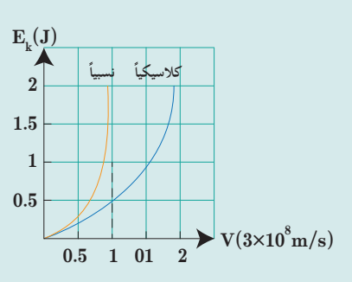
$(a \frac{3}{65} أولا$

................................................................................................
ثانياً : ص65
1
لا يمكن أن يصل الجسيم الى سرعة الضوء لأنه كلما زادت السرعة تزداد الكتلة وبالتالي نحتاج الى طاقة
لا نهائية لتسريعه وهذا غير ممكن
..............................................................................
2
ميكانيك كلاسيكي ميكانيك نسبي
ساكن
$$v=0$$

سطح الارض
$$h=0$$

$$E= E_{K}+E_{0 }E= E_{K}+E_{P }$$
$$E_{K}=0 E_{K}=0$$
$$E_{0}=m_{0} c^{2} ≠0 { E}_{P}=m.g.h=0$$
$E=E_{0}=m_{0} c^{2} ≠0$
$E=0$ له طاقة سكونية

طرق حل مسألة النسبية
ليس لها واحدة
$$Υ=\frac{1}{\sqrt{1-\frac{v^{2}}{c^{2}}}}>1 لورنتز عامل$$
- تمدد الزمن
م . خ
م . د
$$\frac{t}{t_{0}}=Υ >1 ⟹t> t_{0} ⇔ t= Υ t_{0}$$
- تقلص الطول
م . خ
م . د
$$\frac{L_{0}}{L}= Υ >1 ⟹L_{0}> L ⇔ L=\frac{L_{0}}{ Υ}$$
يتقلص فقط الطول الموازي لـ $\vec{v}$
- تقلص المسافة
م . د
م . خ
$$\frac{L_{0}}{L}= Υ >1 ⟹L_{0}> L ⇔ L=\frac{L_{0}}{ Υ}$$

- ازدياد الكتلة
$$\frac{m}{m_{0}}=Υ >1 ⟹m>m_{0} ⇔ m=Υm_{0}$$
- تكافؤ الكتلة والطاقة
$∆m= \frac{E_{K}}{c^{2}}$
- النسبة المئوية للزيادة في الكتلة
$x=\frac{∆m ×100}{m_{0}}$
- كمية الحركة
$$نسبي p=m.v كلاسيكي p_{0}= m_{0}v$$
$Υ m_{0}v$ $=$
$$p=Υ.p_{0 }$$
- الطاقات
$$E=mc^{2} كلية E=E_{K} + E_{0} سكونية E_{0}= m_{0}c^{2}$$
$$=Υ m_{0}c^{2}$$
$$E=ΥE_{0 }E_{K}=( Υ-1)m_{0}c^{2}$$
$$E_{K}=\left( Υ-1\right)E_{0}$$

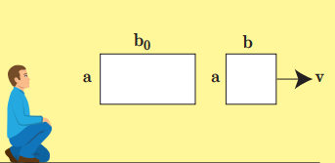
$\frac{1}{65}$
$$b_{0}=2a_{0}$$
b = a
ساكن
متحرك
$$v= ?$$

$$Υ=\frac{b_{0}}{b}= \frac{2a_{0}}{a}=2 a=a_{0}$$
يتقلص فقط $b_{0}$ الموازي لـ $\vec{v}$
$$ms^{-1}$$
$$Υ=\frac{1}{\sqrt{1-\frac{v^{2}}{c^{2}}}} ونربع نعوض$$
$$4= \frac{1}{1-\frac{v^{2}}{c^{2}}}$$
$$4-4\frac{v^{2}}{c^{2}}=1$$
$$4\frac{v^{2}}{c^{2}}=3$$
$$v^{2}=\frac{3c^{2}}{4} ⟹v=\frac{\sqrt{3}}{2}c = \frac{\sqrt{3}}{2} 3×{10}^{8}$$
$=1.5\sqrt{3}×{10}^{8}$
$$=15\sqrt{3}×{10}^{7}$$
$$…………………………………………………………………….$$
$\frac{2}{66}$ $m_{0}=9×{10}^{-31} K.g$ $v=\frac{2\sqrt{2 }}{3}c$
${ p= ? p}_{0}=?$
$$Υ= \frac{1}{\sqrt{1-\frac{v^{2}}{c^{2}}}}= \frac{1}{\sqrt{1-\frac{8}{9}}}=\frac{1}{\sqrt{\frac{1}{9}}}=3 >1$$
$$p_{0}=m_{0}.v=9×{10}^{-31}×\frac{2\sqrt{2}}{3} 3×{10}^{8}$$
$$=18\sqrt{2} ×{10}^{-23} Kg.m.s^{-1}$$
$p=Υp_{0}=3×18\sqrt{2} ×{10}^{-23}=54\sqrt{2}×{10}^{-23} Kg.m.s^{-1}$
النسبي أصح لأن الالكترون يتحرك بسرعة قريبة من سرعة الضوء
...............................................................................
$E=3E_{0} m_{0}=1.67×{10}^{-27} Kg \frac{3}{66}$
$$m= ? E_{K}=? E_{0}=?$$
$$E_{0}= m_{0}c^{2}=1.67×{10}^{-27}×9×{10}^{16}=15.03×{10}^{-11} J$$
$${ E}_{K}=E-E_{0}=2E_{0}=2×15.03×{10}^{-11}=30.06×{10}^{-11} J$$
$$E=3E_{0}$$
$$mc^{2}=3m_{0}c^{2}$$
$$m=3m_{0}=3×1.67×{10}^{-27}=5.01×{10}^{-27} Kg$$
...........................................................................
تطبيق ص61 ${10}^{-16} J$ $E_{K}=27×$
$$x= ? (1$$
$$e كتلته في الزيادة ∆m=\frac{E_{K}}{c^{2}}=\frac{27×{10}^{-16}}{9×{10}^{16}}=3×{10}^{-32}Kg$$
$$∆m بمقدار تزداد m_{0} كل$$
$$x بمقدار تزداد 100 كل$$
$$x= \frac{∆m×100}{m_{0}}$$
$$=\frac{3×{10}^{-32}×100}{9×{10}^{-31}}=\frac{30}{9}=\frac{10}{3}=3.\overline{33}\%$$

$$E_{0}=m_{0}c^{2}=9×{10}^{-31}×9×{10}^{16} E_{0} ( 2$$
$$=81×{10}^{-15} J$$
- جسم يتحرك بسرعة قريبة من سرعة الضوء فإذا علمت أن طاقته الكلية النسبية تساوي ثلاث أمثال طاقته السكونية فإن طاقته الحركية
A | $$E_{K}=E_{0}$$ | B | $$E_{K}=2E_{0}$$ | C | $$E_{K}={3E}_{0}$$ | D | $$E_{K}=4E_{0}$$
- جسم يتحرك بسرعة قريبة من سرعة الضوء فإذا علمت أن طاقته الحركية ثلاث أمثال طاقته السكونية فأن طاقته الكلية النسبية
A | $$E=E_{0}$$ | B | $$E=2E_{0}$$ | C | $$E={3E}_{0}$$ | D | $$E=4E_{0}$$
- جسم يتحرك بسرعة قريبة من سرعة الضوء فإذا علمت أن طاقته الحركية مثلي طاقته السكونية فإن سرعته
A | $$v=\frac{\sqrt{3}}{2}c$$ | B | $$v=\frac{2\sqrt{2}}{3}c$$ | C | $$v=\frac{\sqrt{2}}{2}c$$ | D | $$v=\frac{3\sqrt{2}}{2}c$$
- جسم يتحرك بسرعة $v=\frac{\sqrt{3}}{2}c$ فأن طاقته الكلية في الميكانيك النسبي
A | $$E=E_{0}$$ | B | $$E=2E_{0}$$ | C | $$E={3E}_{0}$$ | D | $$E=4E_{0}$$

س3) أثبت باستخدام العلاقات الرياضية كلاً مما يلي
- الزمن يتمدد
- الطول أو المسافة تتقلص
- الكتلة تزداد
- يزول أثر الميكانيك النسبي في السرعات الصغيرة
- لا نشعر بتقلص الأطول في السرعات الصغيرة
- الطاقة الكلية لجسم ساكن عند سطح الأرض غير معدومة في الميكانيك النسبي
................................................
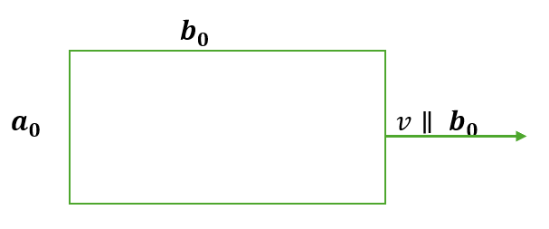
$عامة \frac{8}{272}$

أجهزة المركبة م .د | المحطة م . خ
$$b_{0}=100 m$$  $$a_{0}=25 m$$  $$L=4 L.y$$  $$t_{0}=\frac{8}{\sqrt{3}}$$ | $$b= ?$$  $$a= ?$$  $$L_{0}= ?$$  $$t= ?$$
$$v= ?$$
$$السرعة=\frac{المسافة}{الزمن}$$
$$v= \frac{4 L . y}{\frac{8}{\sqrt{3}} y}=\frac{\sqrt{3}}{2} C m.s^{-1}$$
$$Υ= \frac{1}{\sqrt{1-\frac{v^{2}}{c^{2}}}}=\frac{1}{\sqrt{1-\frac{\frac{3}{4}c^{2}}{c^{2}}}}=2>1$$
$$b=\frac{b_{0}}{2}=\frac{100}{2}=50 m$$
$$a=a_{0}=25 m b_{0} فقط يتقلص$$
$$L_{0}=Υ . L=2×4L.y=8 L . y$$
$$t={Υ t}_{0}=2\frac{8}{\sqrt{3}}y=\frac{16}{\sqrt{3}} y$$

